期日前当日投票システム Ver8.6.1.3北海道版の修正内容一覧

・検索結果一覧画面の右端に「投票の有無」を追加しました。
同一執行日に複数の選挙が登録されていた場合、どれか一つでも投票されていれば「○」が表示されます。
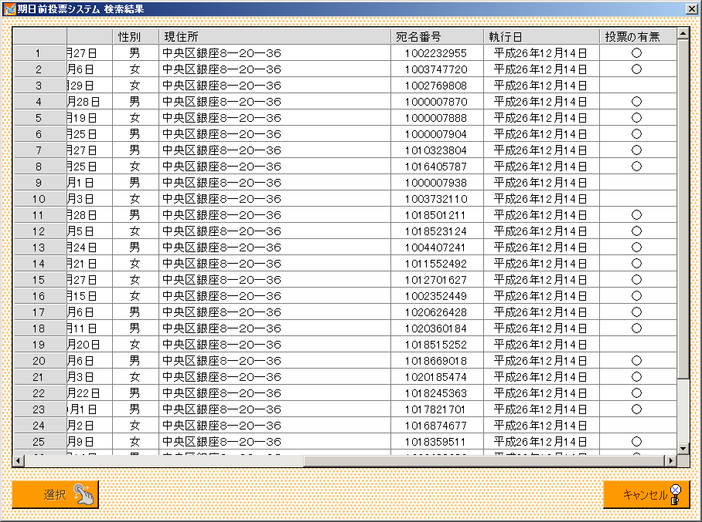

・釧路市の抄本レイアウトを追加しました。レポート名は「KSR」になります。

・北広島市の抄本レイアウトを追加しました。レポート名は「KHR」になります。

・夕張市の抄本レイアウトを追加しました。レポート名は「YBR」になります。

・白老町の抄本レイアウトを追加しました。レポート名は「SRO」になります。

